a

VÝROČNÍ ZPRÁVA
O ČINNOSTI ŠKOLY
2024/2025

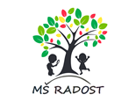

Obsah výroční zprávy

1. | Základní údaje o škole
2. | Přehled oborů vzdělávání
3. | Personální zabezpečení činnosti školy
4. | Údaje o přijímacím řízení nebo zápisu k povinné školní docházce a následnému přijetí do školy
5. | Stručné vyhodnocení naplňování cílů ŠVP
6. | Údaje o prevenci sociálně patologických jevů, rizikového chování a zajištění podpory dětí se speciálními vzdělávacími potřebami, nadaných a mimořádně nadaných a s nárokem na poskytování jazykové přípravy
7. | Údaje o dalším vzdělávání pedagogických pracovníků a odborného rozvoje nepedagogických pracovníků
8. | Údaje o aktivitách a prezentaci školy na veřejnosti
9. | Údaje o výsledcích inspekční činnosti provedenou ČŠI
10. | Základní údaje o hospodaření školy

Identifikační údaje
Název a adresa školy: Mateřská škola Radost, Frýdek Místek, Anenská 656, příspěvková organizace, 738 01 Frýdek Místek
IČO: IČO: 75029774
DIČ: DIČ: 362-75029774
Bankovní spojení 86-5728400237/0100
Telefon: 603 575 273
e-mail: ms.anenska@seznam.cz
Adresa odloučeného pracoviště: MŠ J. Trnky 63, 738 01 Frýdek Místek
Telefon: 734 310 356
e-mail: jtrnky@seznam.cz
Adresa internetových stránek: www.radostfm.cz
Zřizovatel: Statutárního město Frýdek Místek
Právní forma: Příspěvková organizace
Statutární orgán-ředitelka: Mgr. Natália Toflová
Zástupce statutárního orgánu: Mgr. Jana Maříková – pracoviště Anenská 656
Zástupce ředitelky: Bc. Klára Herotová – pracoviště J. Trnky 63, od 6.6. 2025 Eva Kohoutek
Zařazení do sítě škol: 1. 1. 2003 (právní subjekt)
Přehled hlavní činnosti školy (dle zřizovací listiny): Činnost příspěvkové organizace – mateřské školy je vymezena § 33-35 zákona č.561/2004 Sb., Školským zákonem a vyhláškou č.14/2005 o předškolním vzdělávání, ve znění pozdějších předpisů
Příspěvková organizace dále zajišťuje školní stravování podle ustanovení vyhlášky č.107/2005 Sb., o školním stravování.

Kapacita/skutečný počet MŠ Anenská: 140 dětí / 126 dětí v 5 třídách
Kapacita /skutečný počet MŠ J. Trnky: 112 dětí / 93 dětí ve 4 třídách
Kapacita ŠJ Anenská 656: 220 obědů
Kapacita ŠJ J. Trnky 63: 129 obědů

- ZÁKLADNÍ ÚDAJE – CHARAKTERISTIKA ŠKOLY
Mateřská škola Radost je tvořena dvěma pracovišti Anenská 656 a J. Trnky 63. Ředitelství se nachází na pracovišti Anenská. Budova této mateřské školy je patrová s rovnou střechou a je situována v městské části. K budově náleží rozlehlá školní zahrada s plně vzrostlou vegetací, jež poskytuje dostatek stínu v letních měsících. Na obou pracovištích postupujeme dle ŠVP – CESTA K RADOSTI. Tento program je rozdělen do čtyřech tematických bloků, které obsahují všechny vzdělávací oblasti k dosažení klíčových kompetencí. Z tohoto dokumentu vycházejí pedagogové při tvoření třídních vzdělávacích programů. Dbají na dostatek prožitkových činností, experimentálních objevů, vedení dětí k osvojování si morálních i sociálních hodnot. Všech devět tříd pracovalo v programu Začít spolu.

2. PŘEHLED OBORŮ VZDĚLÁVÁNÍ
Mateřská škola poskytovala předškolní vzdělávání jako počáteční stupeň veřejného vzdělávání organizovaného a řízeného požadavky a pokyny MŠMT. Jedná se o vzdělávací proces realizovaný mateřskou školou a řízený pedagogem, během něhož si děti osvojí základy klíčových kompetencí a vzdělávací obsah stanovený pro etapu předškolního vzdělávání, v rozsahu, který odpovídá jejích individuálním možnostem.

3. RÁMCOVÝ POPIS PERSONÁLNÍHO ZABEZPEČENÍ ČINNOSTI ŠKOLY
Údaje o pracovnících MŠ
Stav k 30.9.2024
Počet zaměstnanců
Pedagogové 19
Pedagog – asistent pedagoga 3
Školní jídelna 6
Provozní zaměstnanci 8

4. ÚDAJE O ZÁPISU K PŘEDŠKOLNÍMU VZDĚLÁVÁNÍ PRO ŠKOLNÍ ROK 2025/2026
ŘÁDNÝ ZÁPIS ve dnech 12. a 13. 5. 2025
Celkový počet podaných žádostí 67
Celkový počet přijatých dětí 65

4.2 Počty dětí s navrženým OŠD na školní rok 2025/2026
MŠ Anenská – odklad školní docházky u 6 dětí – zůstávají v MŠ
MŠ J. Trnky – odklad školní docházky u 10 dětí – zůstávají v MŠ

5. STRUČNÉ VYHODNOCENÍ NAPLŇOVÁNÍ CÍLŮ ŠKOLNÍHO VZDĚLÁVACÍHO PROGRAMU
Dlouhodobé cíle
- zintenzivnit využití pobytu venku, k podpoře enviromentálního vzdělávání (tento cíl se nám dařilo naplňovat v dostatečné míře, s dětmi chodíme ven i za deště, využíváme terasu k dalšímu vzdělávání) ✓
- přenést do praxe zkušenosti a poznatky z metody Dobrý začátek, využívat respektující komunikace (respektující komunikaci se nám daří realizovat jak ve vztahu k dětem, tak i k dospělým) ✓
- využívat v maximální míře prvků formativního hodnocení (díky intenzivnímu vzdělávání využíváme formativního hodnocení ve velké míře, v rámci reflektivních kruhů děti dokázaly popsat své prožitky ze vzdělávání) ✓
- umožnit dětem v maximálně míře možnost volby (díky programu Začít spolu vedeme děti k vlastní volbě ve vzdělávání, práce v centrech aktivit dle svého zvážení, výběr velikosti porcí jídla aj.) ✓
- vést smysluplnou diagnostiku dítěte a následně ji využívat jak při plánování, tak při diferenciaci nabídky činností, vést dětem portfolio (cíl se nám daří naplňovat využíváme diagnostiku I-Sophi, dle výsledku zjištění připravujeme individuální vzdělávací nabídku pro jednotlivé děti, portfolio dětí vedeme) ✓

6. ÚDAJE O PREVENCI SOCIÁLNĚ PATOLOGICKÝCH JEVŮ
Základní cíle:
- Výchova ke zdravému životnímu stylu (děti vedeme k zdravotnímu životnímu stylu průběžně celý školní rok) ✓
- Rozvoj a podpora sociálních kompetencí u dětí (rozvíjíme a podporujeme sociální kompetence u dětí průběžně během celého školního roku) ✓
- Zavedení nových metod výuky, zapojení všech dětí do procesu vzdělávání ve všech oblastech dle RVP PV (tzn. snížení rizika vyčlenění některých dětí z kolektivu) (ve školním roce se nám dařilo zapojit do vzdělávání děti z Ukrajiny i děti z méně podnětného prostředí) ✓
- Rozvoj tvořivosti, samostatnosti a sociálních dovedností dětí (podporujeme ve všech vzdělávacích oblastech, v sebeobsluze, ve stravování, v řešení problémů aj.) ✓
- Vytvoření široké nabídky aktivit jako prevenci nudy a stresu (aktivity jsou pestré a dokážou děti zaujmout) ✓
- Zapojení témat souvisejících s prevencí sociálně patologických jevů do výuky (preventivně zapojujeme do vzdělávání) ✓
- Velice důležitá je spolupráce školy s rodiči, poskytování pravidelných informací o dětech, vkládání aktualit na internetové stránky školy, zapojování rodičů do akcí školy, včasné in-formování rodičů o problematickém chování jejich dítěte. (spolupracujeme s rodiči při různých akcích školy, pravidelné informace máme nově přes aplikaci naše mš, nadále informujeme pomoci nástěnek, a především osobní komunikací) ✓

V naší mateřské škole se snažíme vytvářet psychosociální podmínky vhodné pro děti, tj. spokojenost, jistotu, pocit bezpečí, které vytváříme vlastním přístupem – respektujeme potřeby dětí, ne-přetěžujeme, nespěcháme, umožňujeme postupnou adaptaci na prostředí, i na nové situace. Všechny děti mají rovnocenné postavení. Volnost a osobní svoboda jsou vyváženy s nezbytnou mírou omezení, vyplývajících z nutnosti dodržovat v MŠ dohodnutý režim a učit děti pravidlům soužití. Dospělí se chovají spolehlivě a důvěryhodně. Děti dostávají jasné a srozumitelné pokyny. Třída je přátelským společenstvím, ve kterém se děti rády zdržují. Vzdělávací nabídka je vybírána dle rozumových schopností a individuálních potřeb. S dětmi sympatizujeme, podporujeme je v jejich samostatných pokusech, oceňujeme a vyhodnocujeme konkrétní projevy a výkony a snažíme se reagovat přiměřeně pozitivním hodnocením. Věnujeme se neformálním. vztahům dětí ve třídě a ovlivňujeme prosociálním směrem, jakožto osvědčenou prevenci šikany.
7. ÚDAJE O DALŠÍM VZDĚLÁVÁNÍ PEDAGOGICKÝCH PRACOVNÍKŮ A ODBORNÉHO ROZVOJE NEPEDAGOGICKÝCH PRACOVNÍKŮ
Další vzdělávání pedagogických pracovníků (DVPP) probíhalo v souladu s Plánem profesního rozvoje zaměstnanců.
Učení příběhem: 1 účastník
Jak na reflexi: 1 účastník
Jak na výchovu bez trestů: 1 účastník
Psychické problémy u dětí: 1 účastník
Začít spolu v kostce: 1 účastník
Formativní hodnocení v MŠ: 2 účastníci
Základy facilitace 1.2,3 : 1 účastník
Jak na náročnou komunikaci s rodičem: 1 účastník
Pohyb v MŠ: 2 účastníci
Vztah jako klíč pro spokojené dítě: 1 účastník
Jak být v životě spokojenější: 1 účastník
Zvládání negativních emocí: 3 účastníci
Neurografika 1,2: 2 účastníci
Nastavování hranic: 1 účastník
Techniky zklidnění: 1 účastník
Pomůcky pro žáky se sp.poruchami: 1 účastník
Co je autismus: 2 účastníci
Vedení zaměstnanců: 2 účastníci
O čem je nový RVP PV: 3 účastníci
Zdravé stravování: 1 účastník
Sebepoškozování: Jak pomoc dítěti: 3 účastníci
Vzdělávací oblasti RVP PV: 3 účastníci
Základní kurz Začít spolu 2. část: 3 účastníci
Vývojová dysfázie: 1 účastník
Klíčové kompetence v RVP: 2 účastníci
Akvarelová výzva: 1 účastník
Jak digitální technologie ovlivňují děti: 2 účastníci
Učení příběhem: 2 účastníci
Jak pracovat s úzkostným dítětem: 3 účastníci
Klíčové změny v RVP PV: 1 účastník
Plánování ZaS: 3 účastníci
Syndrom vyhoření: 1 účastník
Aby děti našly samy sebe: 1 účastník
Oční jóga: 1 účastník
Rozvoj sluchového vnímání: 6 účastníků
AI co to vlastně je: 2 účastníci
Pedagogické diagnostikování ZaS: 3 účastníci
O problémech s jídlem u dětí: 2 účastníci
Jak jednat s rodičem a jak předcházet šikaně: 23 účastníků
Historie pohádek: 1 účastník
Artefiletika v praxi: 1 účastník
Techniky zklidnění: 1 účastník
Cesta k výchově: 16 účastníků
Moderní digitální nástroje: 1 účastník
ADHD – prakticky: 1 účastník
Základy o pozitivní psychologii: 3 účastníci
Podpora s vývojovou dysfázii: 2 účastníci
Vztahy mezi kolegy: 1 účastník
Nepohoda, napětí a stres u dětí: 2 účastníci
Logopedická prevence v MŠ: 1 účastník
Matematická gramotnost jinak: 3 účastníci
Prožitkové učení v MŠ: 1 účastník
Chytré telefony. hloupí lidé: 1 účastník
Učitel 21. století RVP PV: 2 účastníci
Partnerská komunikace s dětmi: 3 účastníci
PV v revidovaném RVP: 1 účastník
Setkání nad novým RVP PV: 3 účastníci
Psychosomatické poruchy u dětí: 2 účastníci
Práce se smutkem u dětí: 1 účastník
Pedagogické dovednosti v souladu s RVP: 3 účastníci
Logopedická prevence v MŠ: 1 účastník
Rozvoj jazykových schopností: 2 účastníci
Hudební činnosti v MŠ: 1 účastník
Dechová a oromotorická cvičení: 1 účastník
Jak na základní gramotnosti v RVP: 1 účastník
Technologické trendy ve výuce: 2 účastníci
8 klíčových kompetencí v novém RVP: 2 účastníci
Setkání na novým RV PV: 1 účastník
Spolupráce s rodiči před nástupem do MŠ: 3 účastníci
Umělá inteligence: 15 účastníků
Konference ke změnám v RVP PV: 2 účastníci
Aby se nám děti svěřily: 1 účastník
Setkání vedení MŠ Step by Step: 2 účastníci
Děti z Ukrajiny v MŠ: 1 účastník
Smyslohraní nejen v centrech aktivit: 1 účastník
Jak pracovat s úzkostným dítětem: 3 účastníci
Loučení a přechody, jak je uchopit: 2 účastníci
Pohybem a tanci k harmonii: 1 účastník
Aktuální problémy při řízení MŠ: 1 účastník
Art pauza pro duši: 1 účastník

- Nepedagogičtí pracovníci se vzdělávají formou samostudia a pracovníci školní jídelny absolvovali kurz pro zaměstnance školní jídelny.

8. ÚDAJE O AKTIVITÁCH A PREZENTACI ŠKOLY NA VEŘEJNOSTI
Společné akce pro dětí a rodiče:
- 19.10. 2024 Společný rodinný výlet na Bezručovu vyhlídku
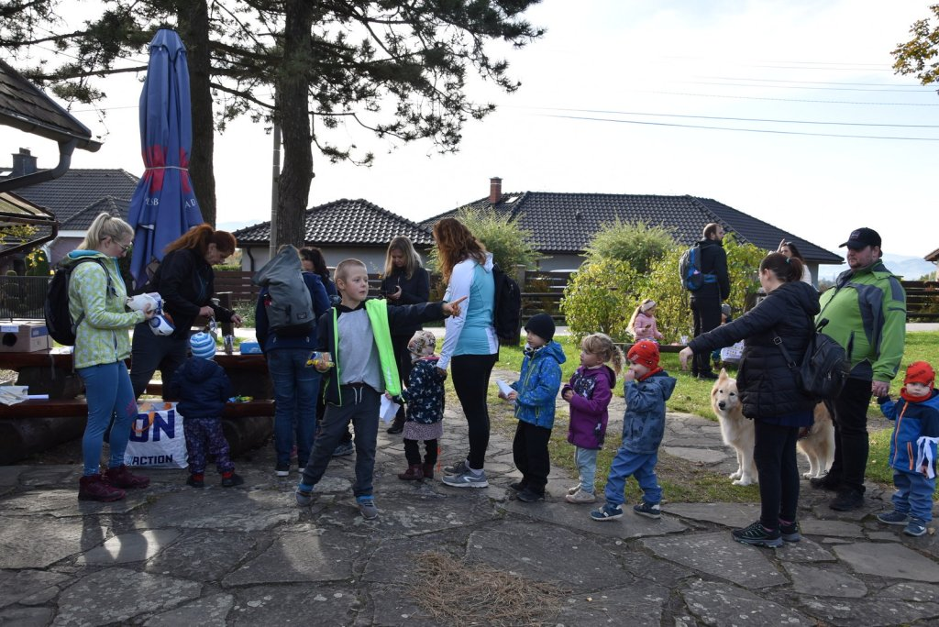

- Osvětlená adventní zahrada 28.11. 2024

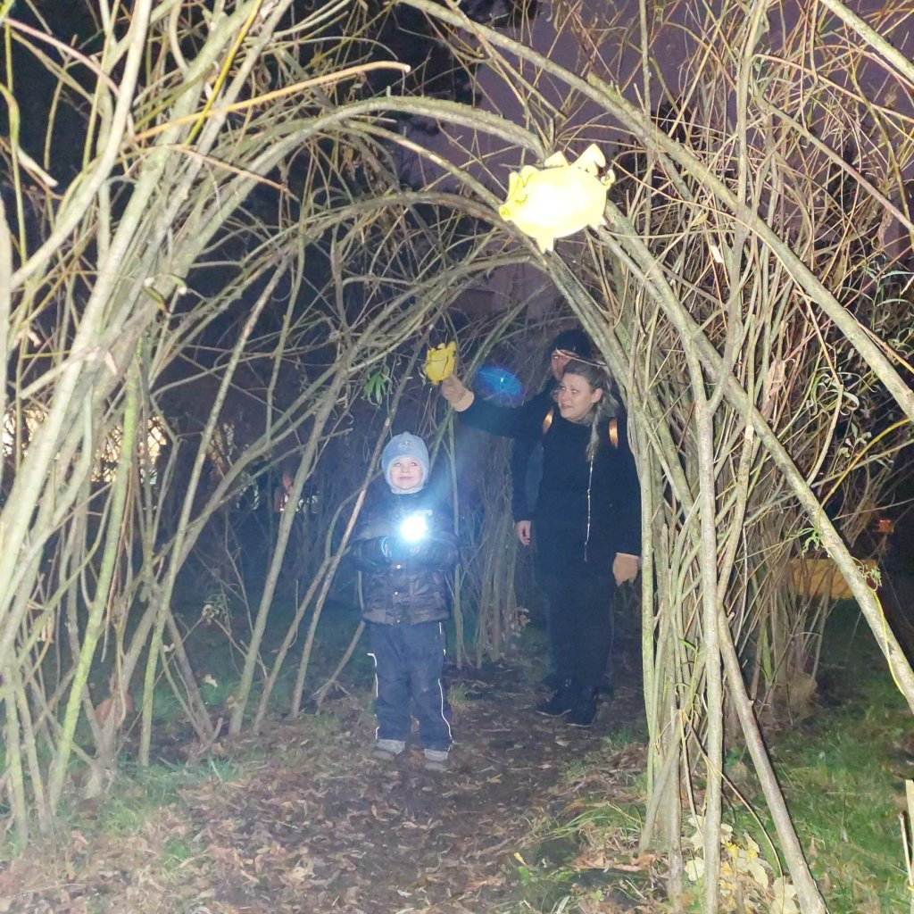

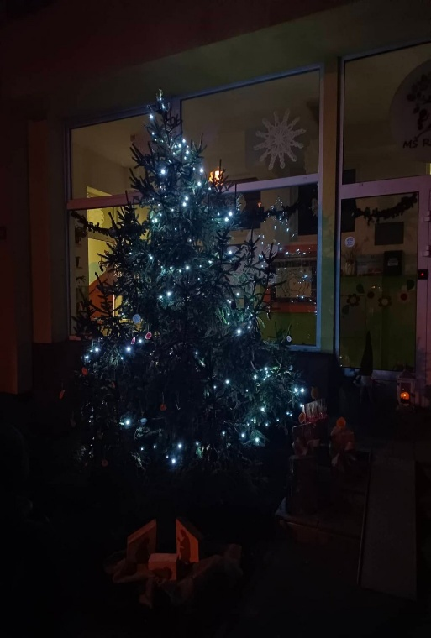
- 19. 12. 2023 Vánoční posezení pod stromečkem na jednotlivých třídách obou pracovišť
- 22. 1. 2023 Společný výlet na Ondřejník

- Společné Karnevaly ve dnech 26.2. a 27.2. 2025 na 8.ZŠ
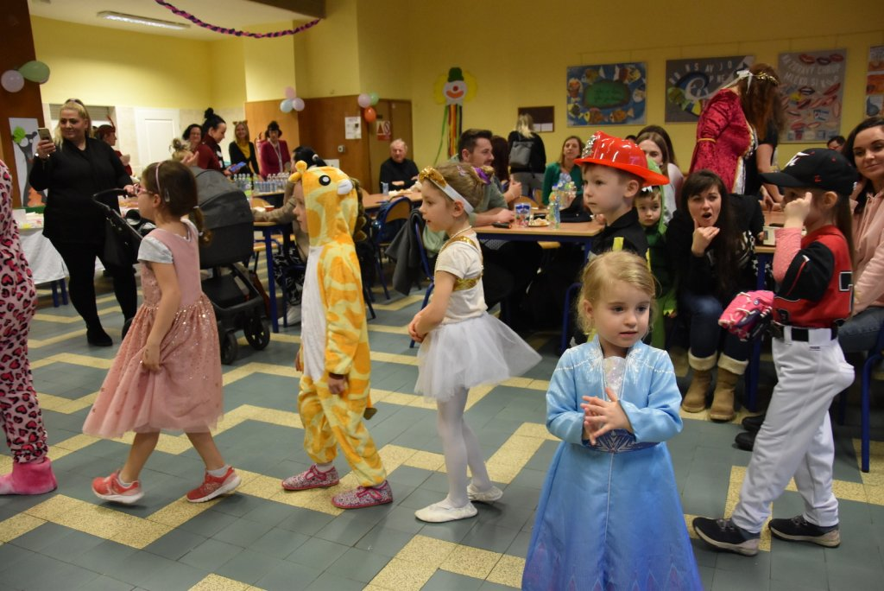
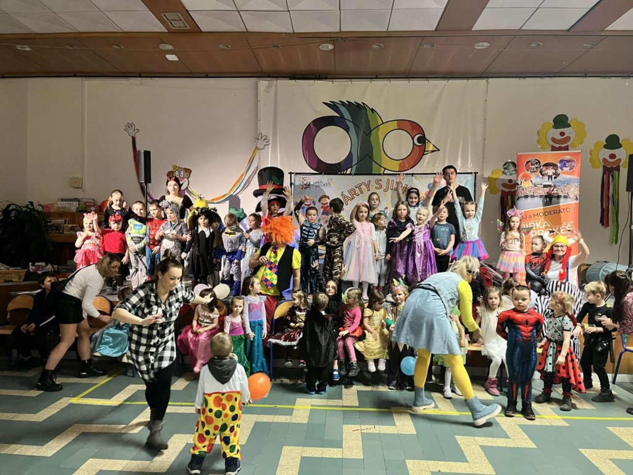

- 20.3. 2025 Přednáška pro rodiče Omyly ve výchově-přednášející PhDr. Jan Svoboda

- 26.3. 2025 Velikonoční dílničky na jednotlivých třídách
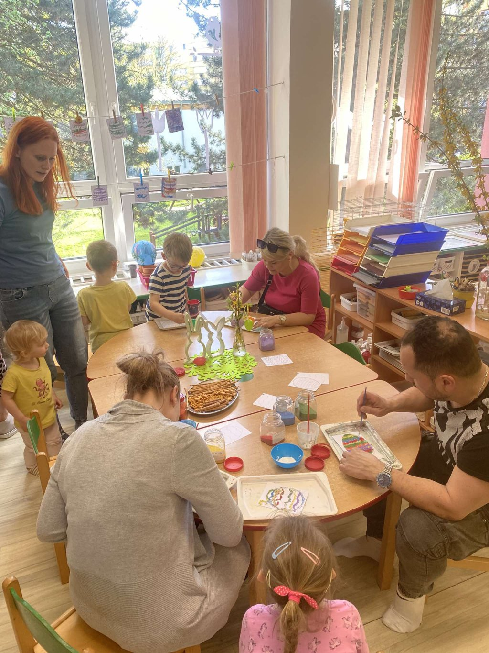
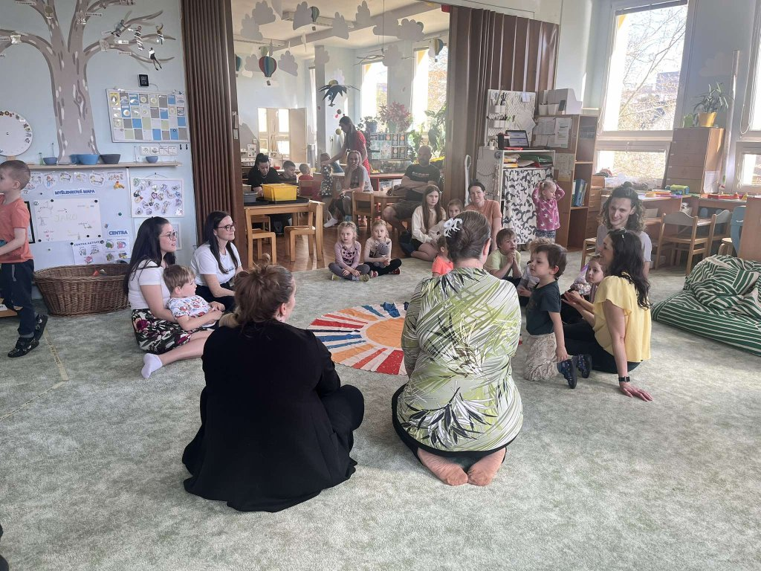

- 11. 4. 2025 Zápis Nanečisto společně s rodiči a učiteli ze dvou ZŠ (6. ZŠ, 8. ZŠ)
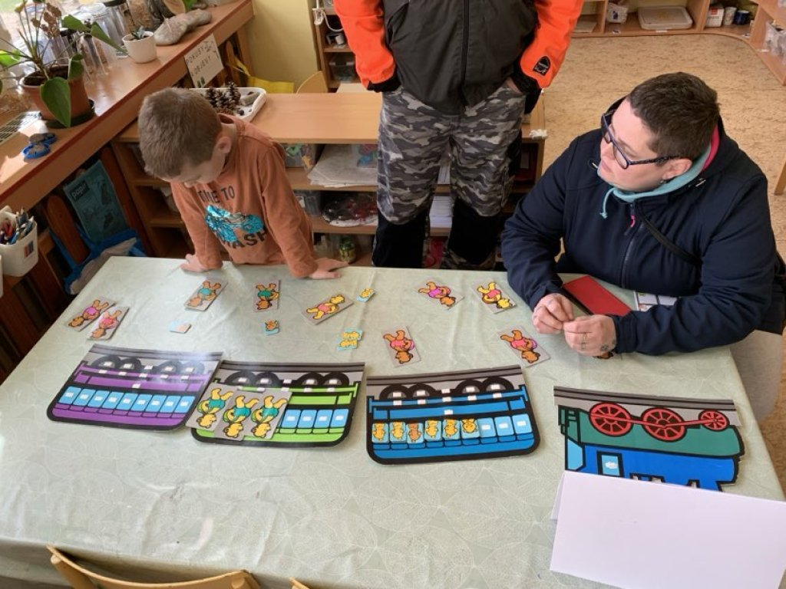

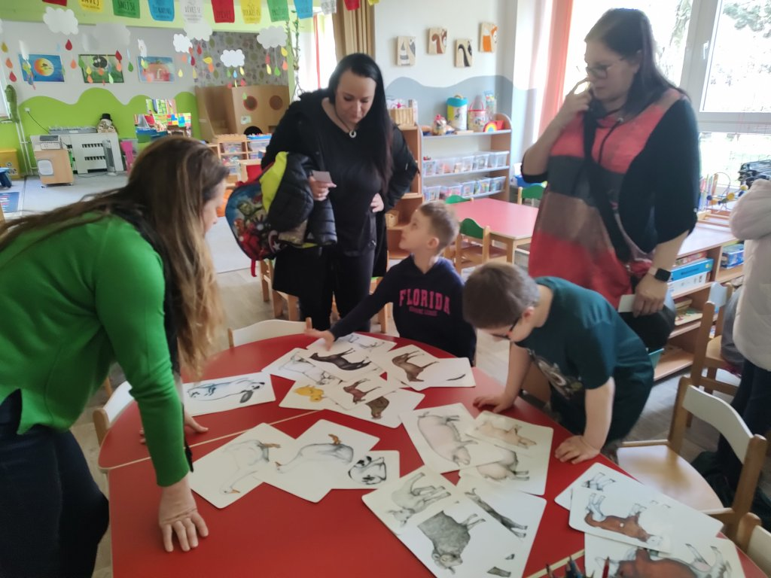

- 15. 5. 2025 Den rodiny obě pracoviště – téma: „Jedeme na dovolenou“
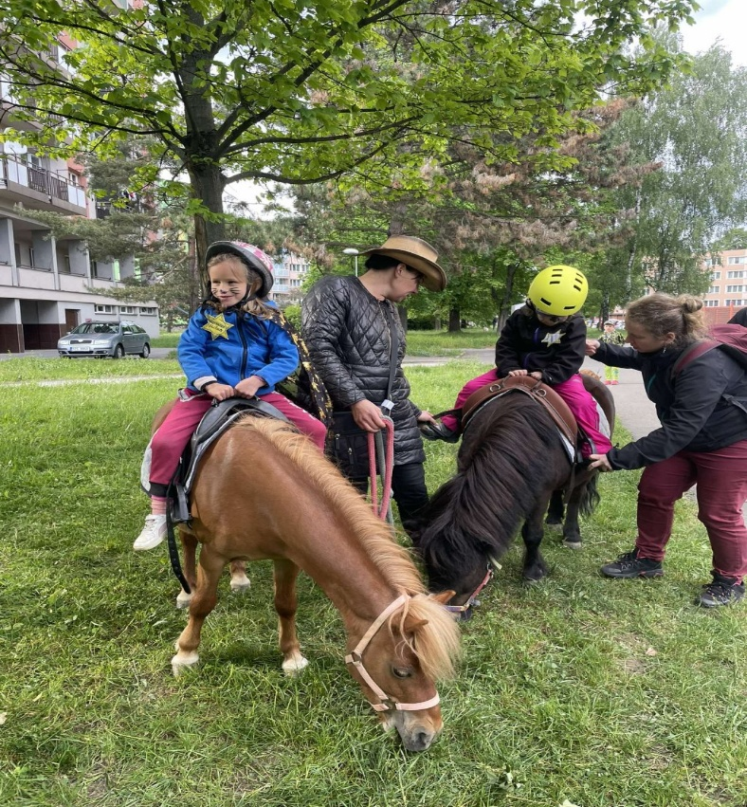

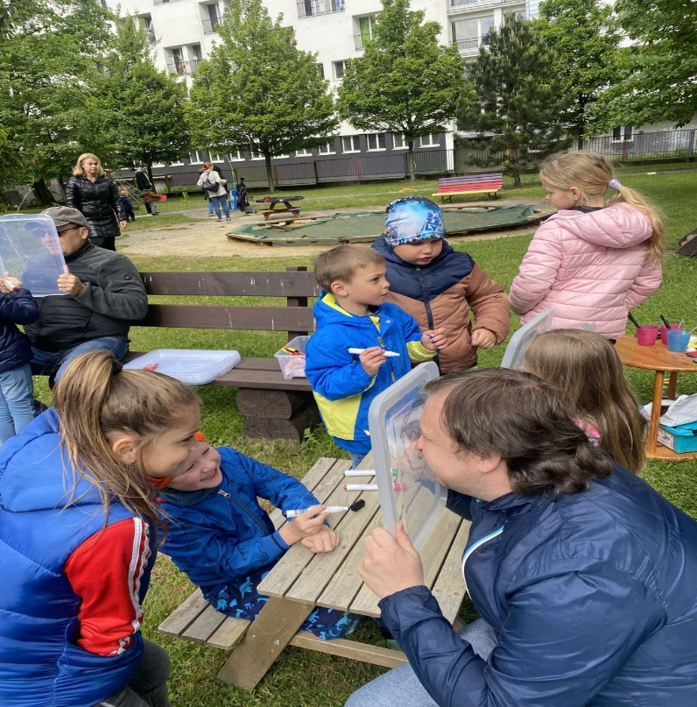

- 12. 6. 2025 Slavnostní rozloučení s budoucími školáky– Závěrečná obě pracoviště
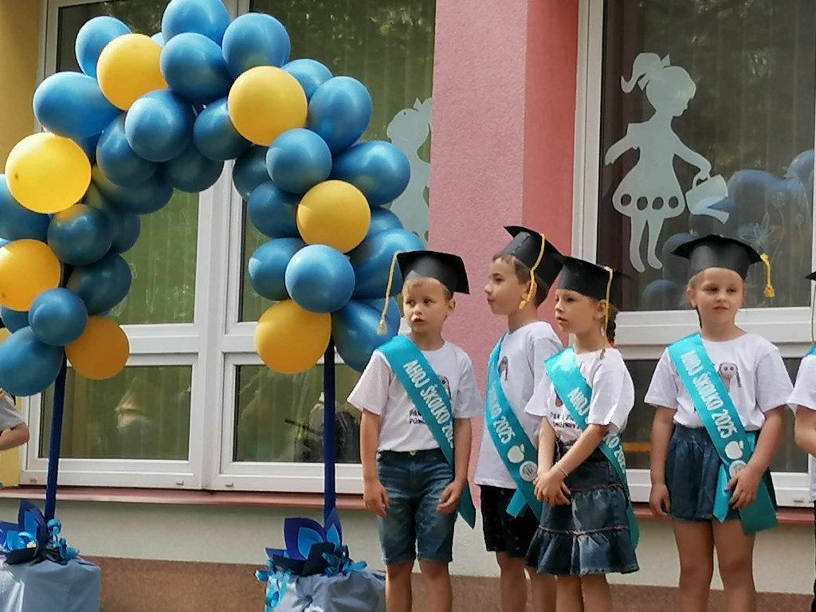
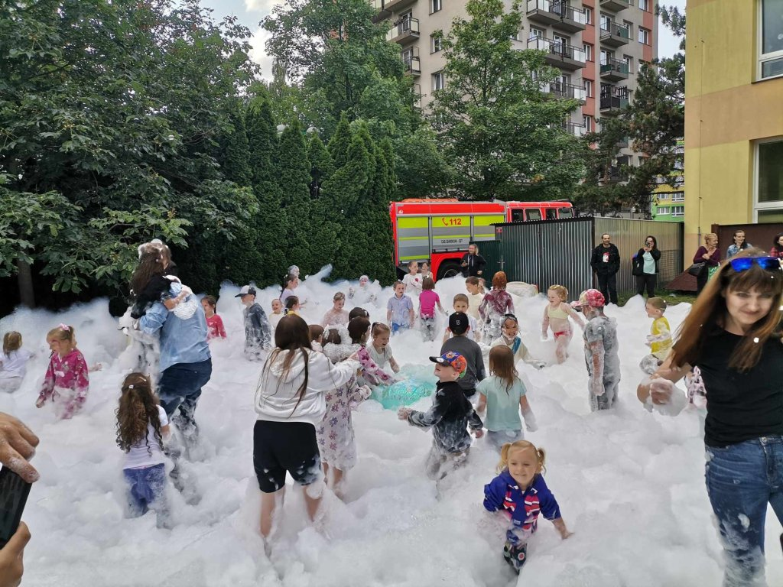
9. ÚDAJE O VÝSLEDCÍCH INSPEKČNÍ ČINNOSTI PROVEDENÉ ČESKOU ŠKOLNÍ INSPEKCÍ
ČŠI – nás nenavštívila
10. ZÁKLADNÍ ÚDAJE O HOSPODAŘENÍ ŠKOLY
Mateřská škola vede účetnictví dle zákona o účetnictví č. 563/1991 Sb., vyhlášky č. 505/2002 Sb., zákona 250/2000 Sb., zákona č. 250/2000 Sb., o rozpočtových pravidlech územních rozpočtů, ve znění pozdějších předpisů
Zdroje financování školy:
- státní rozpočet – příspěvek na přímé náklady na vzdělávání
- zřizovatel – příspěvek na provozní náklady
- šablony OP VVV
- obědy do škol
- sponzorské dary
- příspěvek na úplatu za předškolní vzdělávání

Z hospodářských činností vymezených ve zřizovací listině se uskutečňují pouze krátkodobé pronájmy nemovitostí.
10.1 Státní prostředky
Dotace přímých výdajů na vzdělávání v kalendářním roce 2024 byly poskytnuty ve výši 20 814 384 Kč byly vyčerpány dle rozpočtových pravidel.

10.2. Prostředky na provoz poskytnuté zřizovatelem
Neinvestiční příspěvek byl schválen v kalendářním roce 2023, byl poskytnut ve výši 3 698 000 Kč a byl vyčerpán dle rozpočtových pravidel.
Dotace města na rekonstrukci terasy 60 000 Kč. Dotace na výměnu podlahových krytin 80 000 Kč.

10.3. Šablony – Amos – OP VVV (1.9. 2022–31.8. 2024)
Neinvestiční transfer (Personální podpora a profesní rozvoj pedagogů v MŠ) byl poskytnut ve výši 950 063 Kč.
10.4. Z projektu Obědy do škol byla poskytnuta částka ve výši 224 593 Kč.
10.5 Sponzorské dary
V roce 2024-25 získala mateřská škola sponzorské dary ve výši 100 000 Kč. Prostředky byly použity především na nákup učebních pomůcek, nových herních potřeb na školní zahrady a výtvarných potřeb pro obě pracoviště.
10.6 Úplata za předškolní vzdělávání
Úplata za předškolní vzdělávání pro školní rok 2023/24 byla stanovena na 800 Kč měsíčně.

Ve Frýdku – Místku
dne: 9.10. 2025

Mgr. Natália Toflová
ředitelka školy

